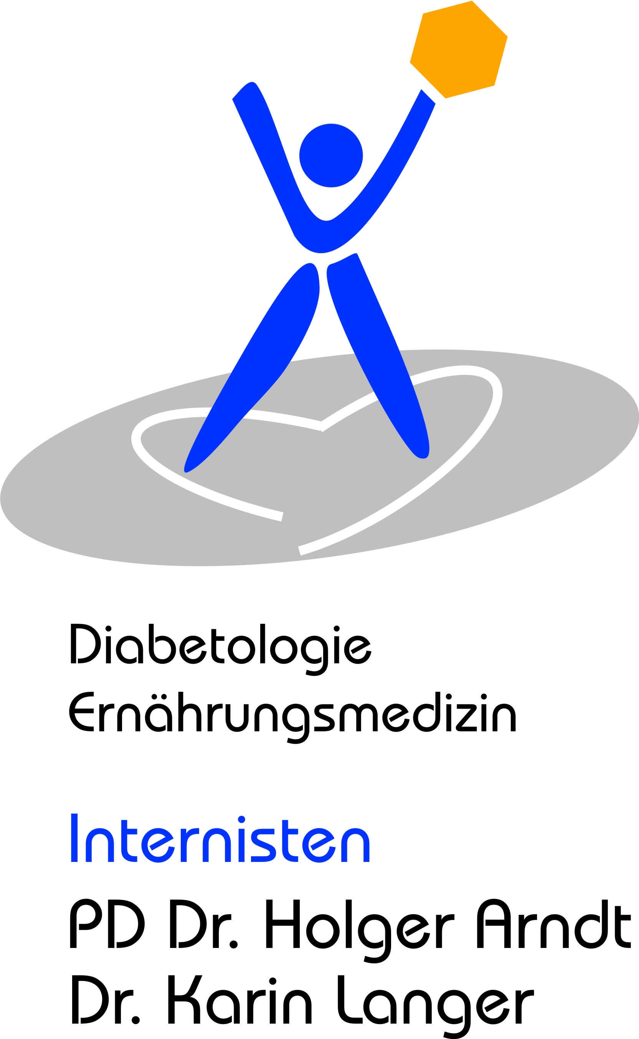
PD Dr. med. Holger Arndt& Dr. med. Karin Langer
Innere Medizin – Diabetologie – Ernährungsmedizin
Rheinstr.7-9 (Merckhaus), 64283 Darmstadt, Tel. 06151-78075 50, Fax 06151-78075 75

Patienteninformation:

Im Rahmen Ihrer Behandlung werden durch nachgelagerte Ärzte Behandlungsberichte mit Befunden und Behandlungsdaten erstellt und elektronisch an uns übermittelt.

Die Übermittlung der Dokumentationen ist bei der Behandlung durch mehrere Ärzte wichtig und sinnvoll und dient Ihrem Interesse. Selbstverständlich gilt auch bei der Übermittlung dieser Daten die ärztliche Schweigepflicht.

Die interdisziplinäre diabetische Fußambulanz der Praxis Dres. Arndt / Langer bietet Ihnen eine koordinierte Versorgung sowie externe Beratung durch verschiedene Fachrichtungen, Podologie, Wundmanagement und Orthopädietechnik.

Aufgrund der gesetzlichen Vorschriften benötigen wir von Ihnen für die Übermittlung Ihre gesonderte schriftliche Einwilligung für den elektronischen Datenaustausch und die Kommunikation per E-Mail. Selbstverständlich finden alle Übertragungen verschlüsselt und unter Berücksichtigung des Bundesdatenschutzgesetzes statt.

Einwilligungserklärung

Gemäß § 73 Abs. 1b SGB V willige ich hiermit ein, dass die Praxis

PD Dr. med. Holger Arndt & Dr. med. Karin Langer

betreffende Befunde und Behandlungsdaten elektronisch übermitteln darf. Weiterhin bin ich damit einverstanden, dass relevante, patientenbezogene Daten interdisziplinär ausgetauscht werden.

Ich erkläre mich außerdem damit einverstanden, dass die für die Behandlung erforderlichen Befunde und Behandlungsdaten unter Beachtung des Bundesdatenschutzgesetzes durch die Praxismitarbeiter verarbeitet und gespeichert werden dürfen.

Die Einwilligung kann schriftlich ganz oder teilweise jederzeit widerrufen werden.

Name: Vorname:

_______________________________________ _______________________________________

Geburtsdatum: E-Mail:

_______________________________________ _______________________________________

Geburtsort:

Datum, Unterschrift

